# 运行说明

1. **安装python运行环境（Anaconda）**

根据自己的操作系统安装对应的版本，python 3.8 64位

Anaconda下载地址：<https://www.anaconda.com/distribution/>

安装教程： <https://blog.csdn.net/ITLearnHall/article/details/81708148>

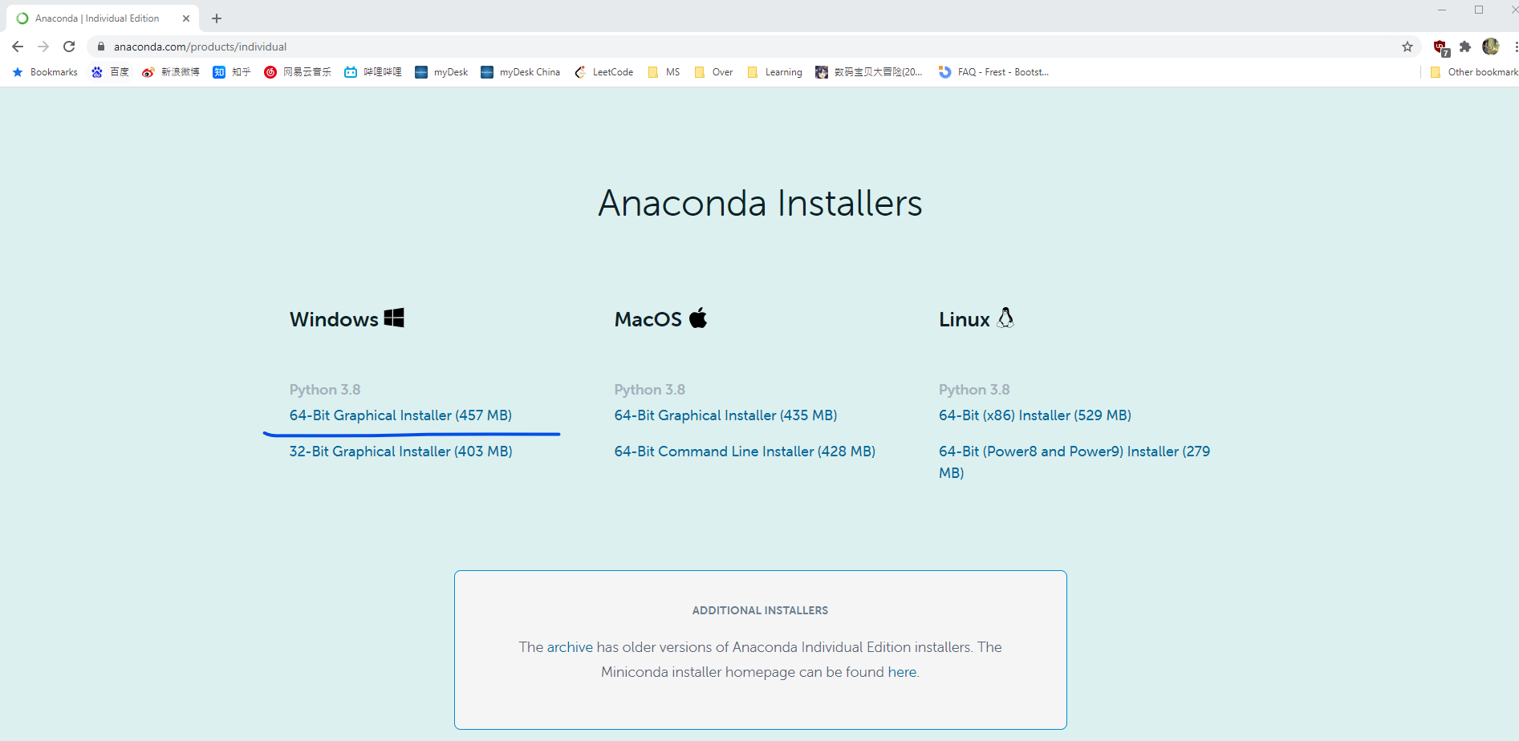

或者直接去 python.org 下载适用自己电脑的版本，注意不要选择3.9版本，可能有些库还不支持。

1. **Nodejs 安装**

程序中的爬虫部分，需要通过python执行一段 Javascript 代码，需要系统有 node 环境。到 <https://nodejs.org/zh-cn/> 下载安装一个稳定版的就行了，安装过程中需要勾选把 node 添加到系统 PATH 变量中。

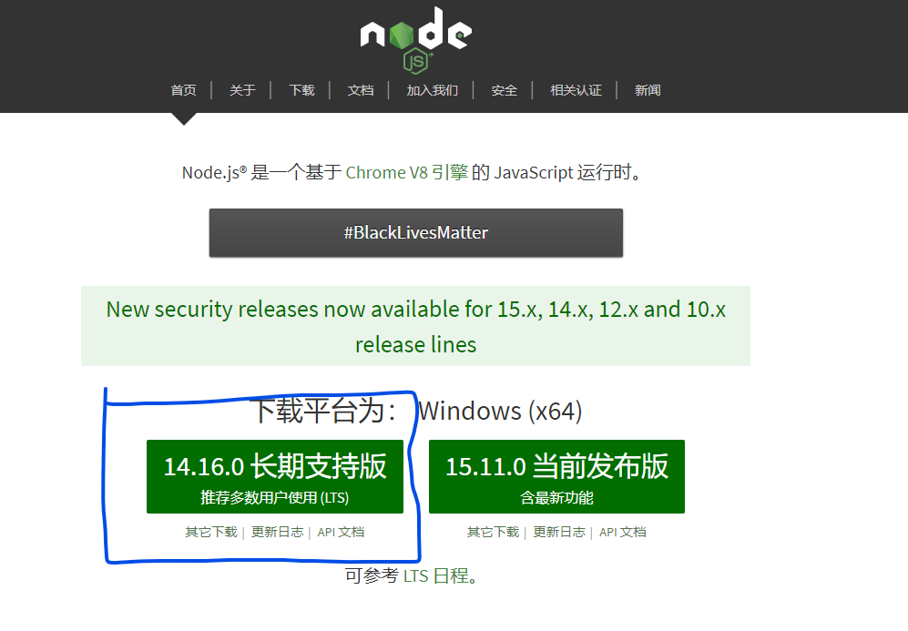

在命令行/Powershell 中输入 node 不报错证明安装成功。

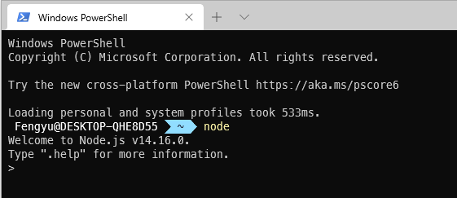

1. **下载 pycharm代码编辑器**

下载地址：[https://www.jetbrains.com/pycharm/download/](https://www.jetbrains.com/pycharm/download/#section=mac)

可以的话选择 Professional 版本，有一个月的试用期，有教育邮箱可以激活，或者选择社区版本 Community下载

用 PyCharm 打开代码工程，注意在PyCharm的设置settings里设置项目的python解释器，找到 anaconda的目录或者你自己安装的 python 目录

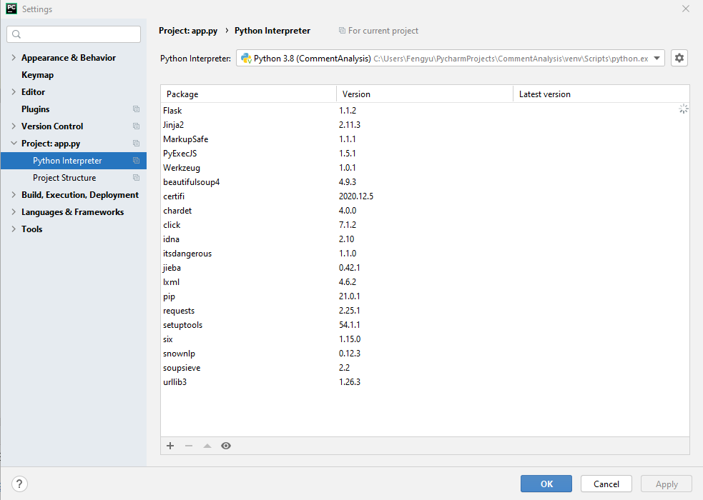

1. **安装相应的依赖包**

基本上需要安装上面图中的依赖，建议把pip 源换成国内的，速度会快很多

<https://blog.csdn.net/xuezhangjun0121/article/details/81664260>

然后一个个安装 pip install xxxx

PyCharm 也会提示缺少 xxx package，直接 Alt+Enter 可以一键安装

1. **系统运行**
   1. **启动 flask 系统**

在 PyCharm 中右键点击运行 app.py 文件

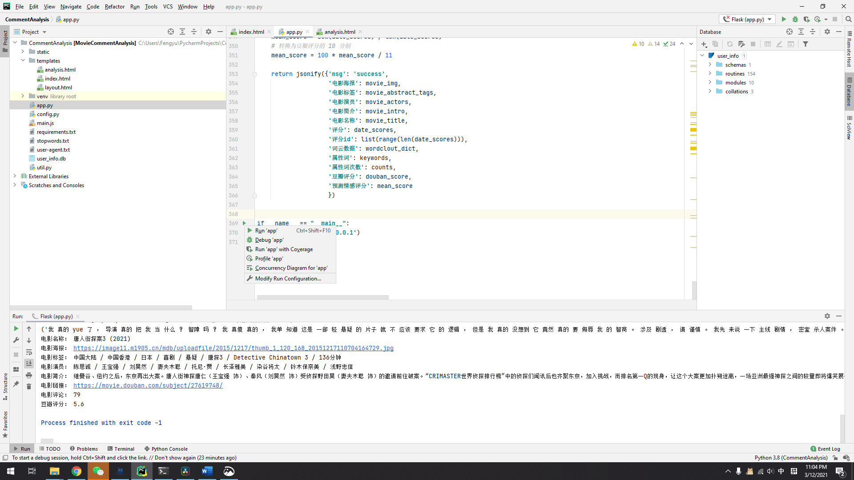

Professional 版本可以直接启动 Flask 项目，点右上角的启动即可

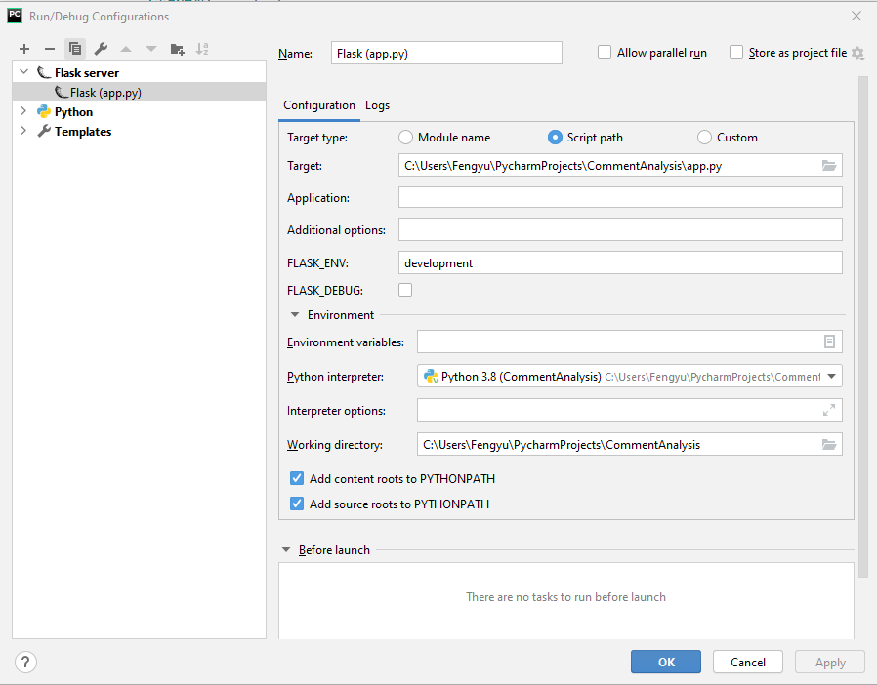

看到下面的输出表明项目成功启动

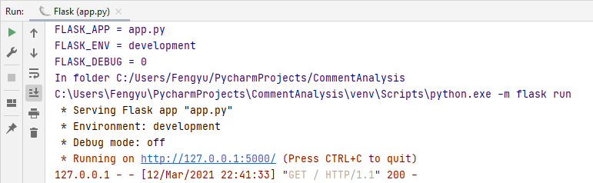

浏览器（推荐Chrome）打开 <http://127.0.0.1:5000/>